Dolgozz a füzetbe!
- A kocka térfogata 8 dm³. Számítsd ki a felszínét!
A)512 dm² B)4 dm² C)24 dm² D) 384 dm²
- Hányszor nagyobb a 10 cm élű kocka térfogata, mint a 10 mm oldalú kocka térfogata?
A) 10-szer B) 10 000-szer C) 1 000-szer D) 100-szor .
- Hány tonnás az a márványkocka, melynek éle 3 m, ha 1 dm³ márvány 2 800 gramm?
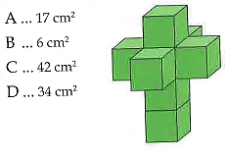
- Az ábrán látható test 1 cm élű kockákból áll.
Számítsd ki ennek a testnek a felszínét!
(Segítség: 1 lapocska területe 1.1= 1 cm²,
hány ilyen lapocska fedi ? .
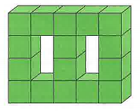
- Az ábrán látható test 4 cm élű kis kockákból van összeragasztva.
A kockák egész lapjaikkal vannak összeragasztva.
Mekkora ennek a testnek a felszíne?
(Segítség: 1 lapocska területe 4.4= 16 cm²,
hány ilyen lapocska fedi ? .
Az első 3 feladat mindenki számára megoldható kell hogy legyen . ( Lécci ne tippelj) A 2 utolsó nem nehéz, inkább okoskodós feladat, nem baj ha nem tudod, próbálkozz! Ellenőrizd és próbáld megérteni majd a megoldások alapján!

